风陵渡中学纠错卷
时段：2021.12.13-12.17 学科： 生物 年级： 高二 收集整理： 翟晓玲

1、（68%）太极拳是我国传统的运动项目，其刚柔并济、行云流水般的动作是神经系统对肢体和躯干各肌群的精巧调控及各肌群间相互协调而完成。其中“白鹤亮翅”的伸肘动作在脊髓水平上的反射弧结构如下图所示，实现伸肌的收缩和屈肌的舒张。下列叙述正确的是（ ）
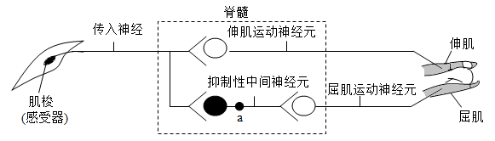
A．图中所示的反射弧中含有4个神经元，效应器是伸肌运动神经末梢及伸肌
B．兴奋传至a处时，a处膜内外电位应表现为内负外正
C．若神经元轴突外的Na⁺浓度升高，神经元产生的动作电位绝对值将增大
D．伸肘时，抑制性中间神经元不能产生和释放神经递质
2、（61%） 下列关于躯体运动分级调节的叙述，错误的是（ ）
A. 躯体的运动受大脑皮层以及脑干、脊髓等的共同调控
B. 大脑皮层发出的指令必须经过小脑或脑干才能传给低级中枢
C. 小脑和脑干能控制脊髓，同时也受大脑皮层的控制
D. 大脑皮层是最高级中枢，脑干连接低级中枢和高级中枢
3、（63%） 下列关于生长素发现实验的理解正确的是
A. 温特的实验中,生长素从胚芽鞘尖端基部进入琼脂块的方式是主动运输
B. 胚芽鞘感光部位和弯曲生长部位在尖端
C. 拜尔的实验中,植物的向光性是背光侧生长素比向光侧多所致
D. 能从人尿中提取出生长素的原因是人体内无分解生长素的酶
4、（66%） 黄麻原产于热带和亚热带地区，是春天播种的一年生植物，开花需要较短的日照。种植黄麻是为了收获茎秆，剥取其纤维用于纺织麻袋等。如果将黄麻北移到山东地区种植，它将（ ）
A. 提早开花结实，产量提高 B. 开花推迟或不开花，产量提高
C. 提早开花结实，产量降低 D. 开花推迟或不开花，产量降低
5、（69%） 生长素（IAA）主要促进细胞的伸长，而细胞壁的弹性非常小，影响细胞的伸长。科学家根据“酸生长理论”和“基因活化学说”提出IAA对细胞伸长的作用机理如图。下列说法正确的是（ ）
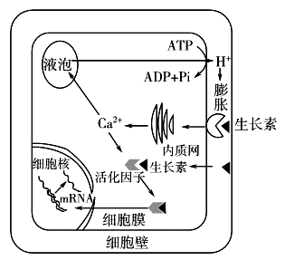

A．生长素与细胞膜受体结合可通过Ca²⁺引发H⁺以被动运输的方式向外运输
B．生长素是植物体内信息的化学载体，其受体只存在于细胞膜上
C．活化因子与生长素结合使相关基因在细胞核内表达，合成mRNA和蛋白质
D．生长素的调节作用依赖于细胞内的信息传递，体现了细胞结构和功能的联系
6、（71%）科学家通过研究种间捕食关系，构建了捕食者一猎物模型，如图甲所示（图中箭头所指方向代表曲线变化趋势）；图乙为相应的种群数量变化曲线。下列有关叙述正确的是（ ）
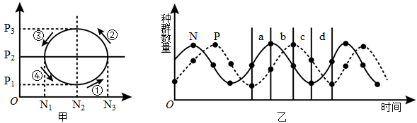
A．图乙中P为猎物的种群数量，H为捕食者的种群数量
B．图甲中①②③④种群数量变化与图乙中abcd依次对应
C．图甲模型分析，图中最可能代表猎物和捕食者K值的数据分别为N₃和P₃
D．图甲模型属于物理模型，该曲线变化趋势反映了生态系统中普遍存在的负反馈调节
7、（69%）某种螺可以捕食多种藻类，但捕食喜好不同。L、M 两玻璃缸中均加入相等数量的甲、乙、丙三种藻，L 中不放螺，M 中放入 100 只螺。一段时间后，将 M 中的螺全部移入 L 中，并开始统计 L、M 中的藻类数量，结果如图所示。实验期间螺数量不变，下列说法正确的是（ ）
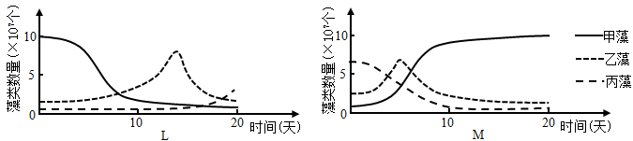
A．螺捕食藻类的喜好为甲藻＞乙藻＞丙藻
B．三种藻的竞争能力为乙藻＞甲藻＞丙藻
C．图示 L 中使乙藻数量在峰值后下降的主要种间关系是竞争
D．甲、乙、丙藻和螺构成一个微型的生态系统

